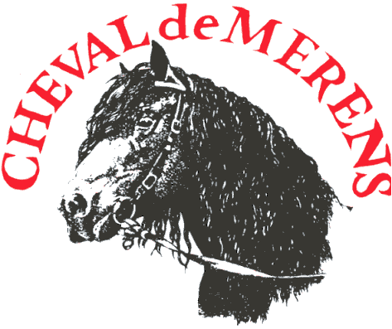______________________________________________________________________

MERENS STAMBOEK NEDERLAND

LIDMAATSCHAP

Ja, ik wil lid worden van het Mérens Stamboek Nederland.
Naam + voornaam …………………………………………………………………M/V
Adres ……………………………………………………………………….

Postcode + woonplaats ……………………………………………………………………….

Telefoon ………………………………………………………………………..

E-mailadres …………………………………………………………………………

Datum Handtekening
………………………………………. …………………………………………………..
De tarievenlijst kunt u vinden op de website: www.merensstamboek.nl/tarievenlijst/
0 ik ontvang graag voor Є 5-, het Mérens ABC, met daarin alle informatie over de Mérens
0 Ja, ik geef toestemming om de contributie jaarlijks te innen ( graag onderstaande machtiging ook invullen)
0 Nee, ik ontvang de factuur graag per e-mail.

----------------------------------------------------------------------------------------------------------------------------------------------------------
MACHTIGING
Hierbij verklaart ondergetekende tot wederopzegging aan het Mérens Stamboek Nederland om van zijn of haar hieronder genoemde bankrekening de jaarlijkse contributie af te schrijven.

IBAN-rekeningnummer ________________________________________________________________

Dhr/Mevr._____________________________________________________________________________
Straat en huisnummer_____________________________________________________________________
Postcode en woonplaats __________________________________________________________________
E-mailadres_____________________________________________________________________________
Datum Handtekening
______________________ _________________________________________________

Graag ingevuld opsturen naar info@mérensstamboek.nl of per post naar
Mérens Stamboek Nederland, Bremlaan 66, 5342 HM Oss

